学生学号 | 0121503490220 | 实验课成绩

学 生 实 验 报 告 书

实验课程名称 | 数据分析与建模
开 课 学 院 | 管理学院
指导教师姓名 | 鄢 丹
学 生 姓 名 | 何睿
学生专业班级 | 信管1501班

2017 —2018 学年 第 1 学期
实验报告填写说明

- 综合性、设计性实验必须填写实验报告，验证、演示性实验可不写实验报告。
- 实验报告书必须按统一格式制作（实验中心网站有下载）。
- 老师在指导学生实验时，必须按实验大纲的要求，逐项完成各项实验；实验报告书中的实验课程名称和实验项目必须与实验指导书一致。
- 每项实验依据其实验内容的多少，可安排在一个或多个时间段内完成，但每项实验只须填写一份实验报告。
- 每份实验报告教师都应该有签名、评分表及实验报告成绩。
- 教师应及时评阅学生的实验报告并给出各实验项目成绩，完整保存实验报告。在完成所有实验项目后，教师应按学生姓名将批改好的各实验项目实验报告装订成册，构成该实验课程总报告，按班级交到实验中心，每个班级实验报告袋中附带一份实验指导书及班级实验课程成绩表。
- 实验报告封面信息需填写完整，并给出实验环节的成绩，实验环节成绩按其类型采取百分制或优、良、中、及格和不及格五级评定（与课程总成绩一致），并记入课程总成绩中。
实验课程名称：_ 数据分析与建模__
实验项目名称 | 实验一 简单的数据建模 |  |  | 实验成绩
实 验 者 | 何睿 | 专业班级 | 信管1501班 | 组 别 | 无
同 组 者 | 无 |  |  | 实验日期 | 2017年10月10日
一部分：实验预习报告（包括实验目的、意义，实验基本原理与方法，主要仪器设备及耗材，实验方案与技术路线等）

一、实验目的、意义
本实验旨在通过资料查阅和上机实验，使学生加深了解数据分析与建模的理论与方法，掌握典型的数据模型的建立与使用。

二、实验基本原理与方法
数据分析的理论，最优化模型的建模方法。
应用Excel的方法。

三、实验内容及要求
1、应用Excel建模分析
某学院有3个系，共有学生200人，A系103人，B系63人，C系34人。现在成立一个由21名学生组成的学生会，该如何公平地分配席位？
实验任务：利用Q值法分配席位，并且在Excel中进行Q值计算。
（提示：参考讲义中的计算过程。）

2、单变量最优化
一个汽车制造商售出一辆某品牌的汽车可获利1500美元，估计每100美元的折扣可以使销售额提高15%。
（1）多大的折扣可以使利润最高？利用五步方法及单变量最优化模型。
（2）对你所得的结果，求关于所做的15%假设的灵敏性。分别考虑折扣量和相应收益。
（3）假设实际每100美元的折扣仅可以使销售额提高10%，对结果会有什么影响？如果每100美元折扣的提高量为10%~15%之间的某个值，结果又如何？
（4）什么情况下折扣会导致利润降低？
实验任务：请将上述求解过程，除了用导数求解外，再用Excel建模求解之。
（提示：考虑Excel的数据，图形，公式三者的关系；Excel的函数。参考教材第一章。）

四、实验方案或技术路线（只针对综合型和设计型实验）
按照实验任务要求，理论结合实际的实验方案，巩固课程内容，温故知新，查遗补漏，夯实理论基础，提升实验动手能力。
技术路线是，从整体规划，分步骤实施，实验全面总结。

第二部分：实验过程记录（可加页）（包括实验原始数据记录，实验现象记录，实验过程发现的问题等）
1.新建一excel表格，在表格中输入表头，如图：
图1-建立表格
根据题目要求，首先给每一个系分一个席位，剩下的17个席位采用Q值法进行分配，生成17个序号,如图:
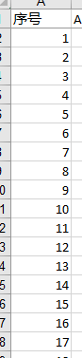
图2-Q值编号
2根据公式，计算Q值，比较，然后选取最大值，然后再计算Q值，比较，选取最大值……等同于对每个系首先计算17个Q值，从大到小进行排序，然后依次选取最大值，因此，首先生成每个系的17个Q值。（对每个系手动生成前两个Q值，选取这两个Q值，往下拉，EXCEL自动生成剩余Q值），如图：
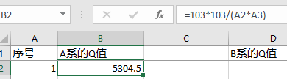
图3-输入公式计算
填写两个表格，往下拉，生成所有Q值：
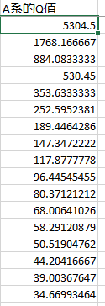
图4-下拉得到A系Q值
生成，所有系的Q值：
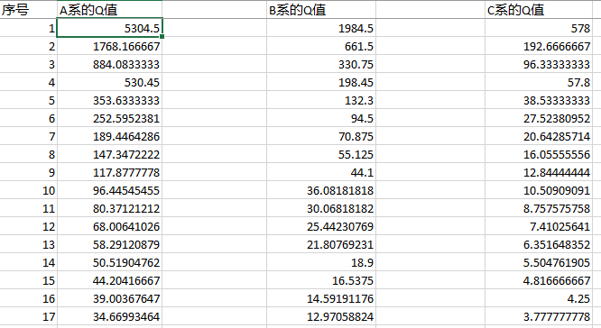
图5-依照A系方法，得到所有Q值
4.利用Python2.7，对数据进行读取，然后排序，选取前17个最大的数字，依次对其进行标号：Python代码如下（此代码为原创）：
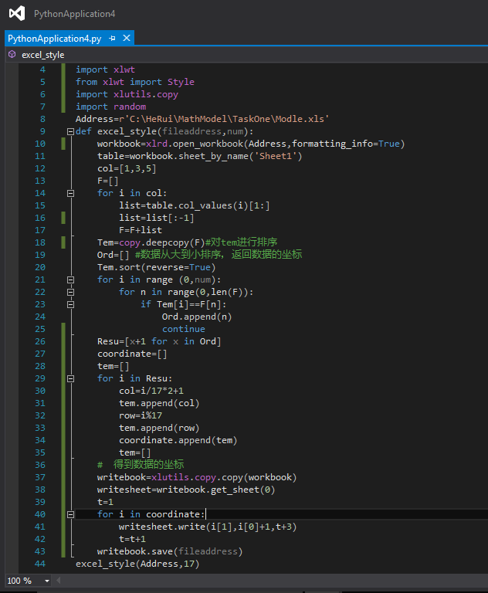
图6-Python源代码
运行结果如下（自动填席位数，即第几个席位分配给该系，由于首先给每个系分配了一个席位，一共分出了3个，所以席位数从第4个开始）：
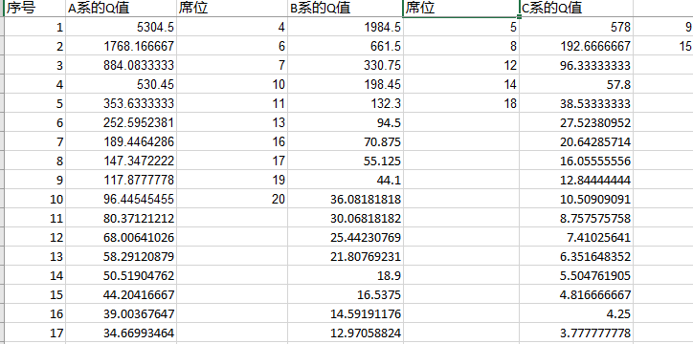
图7-最终结果
5.遇到的问题：
（1）在利用excle自动生成数据的时候，最开始生成的数据不符合期望，Q值的分母没有变化。检查发现，在 excel中，要选中两行excel才能后发现规律，并进行计算。
（2）在编写python代码的过程中，为了实现对数据排序，并在相应数据的后面写入序号，需要利用python数据进行定位，一开始的时候总是出现错位情况，发现算法有误，百度错误得到改正。

（题目2）汽车销售模型
第一个问题求一个最高利润，五步法先行
- 提出问题：如何用数学语言描述汽车销售模型？
- 选择建模方法：根据题意，此问题只有一个变量。并且图像为连续的曲线。
- 推导数学表达式：
设初始的销售数量X0，购买一辆车后的利润为1500美元，初始利润为Y0，折扣量为t，那么折扣后的单位利润为（1500-100t）美元
总利润=数量*单位利润
t=0，Y0=X0*（1500-100*0）
t=1，Y1=X1*（1500-100*1）
……
t=k，Yk=Xk*（1500-100*k）,t不可大于15
每一个单位量的折扣，都有15%的销售额增长
销售金额=总利润+总成本

Pk=Yk+Xk*c
Pk= Xk*（1500-100*k+c）
Pk=P0（1+15%）k
最后推导出数学表达式
Yk=P0（115%）k[1-c/(1500-100k+c)]
④ 求解模型
也就是求解数学表达式Yt=P0（115%）t[1-c/(1500-100t+c)]
可以先假设成本c=1000美元，初始销售量X0=100。
由题目中的条件可以得出：
Y0=X0*1500=150000
初始销售金额P0=Y0+X0*c，P0=150000+100*1000=250000
由此数学表达式被我们假设为
Yt=250000*（115%）t[1-1000/（2500-100t）]
注意：表达式的250000仅仅为常数，只会“拉高”函数，而不会影响该函数曲线趋势。
Yt=（115%）t[1-1000/（2500-100t）]即可，此时c=1000美元，此时函数曲线如图2-1。
- 求解模型
在excel中作图，
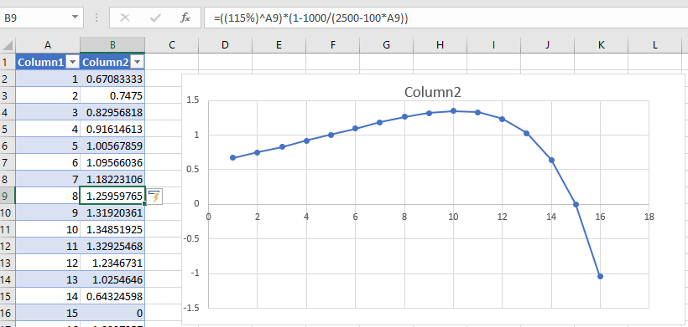
图2-1
如果c=500美元，Yt=P0（115%）t[1-500/(2000-100t)]，如图
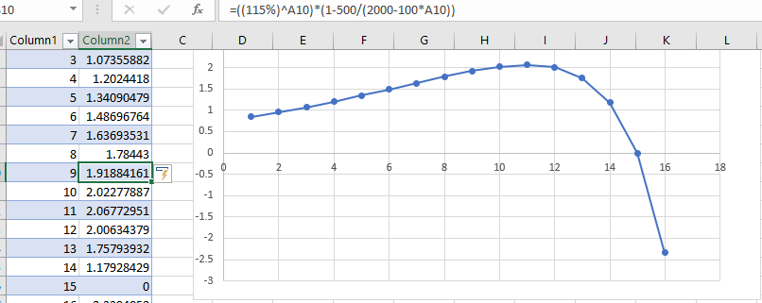
图2-2

⑤回答问题：从图中的数据图形可以观察得到。当每100美元折扣能增加15%销售额这个假设成立时，折扣达到了1100美元（即车辆只获利400美元），获利程度最大。
2.灵敏度分析。
由1得到：Yt=P0（115%）t[1-c/(1500-100t+c)]，显然每个单位折扣（100美元）的销售额增长量是很不确定的。也就是指方程中的115%并不稳定，“15%”销售额甚至会减少，也可以低于0，是一个负数。
尽管折扣额度与销售额有公式上的联系，但是销售额度的变化并不会导致△t；不过销售额度的变化会导致△Yt。
所以，题意即为求S（相应收益，单位折扣增加销售额度）的值。
不妨将这个销售额度变化的“115%”部分设为r，c可以令为一个常数500：Yt=P0（r）t[1-500/(2000-100t)]
△r导致了△Yt，而S（相应收益，单位折扣增加销售量）=d（Yt/r）*（r/ Yt）
直接求导得d（Yt/r）= t*P0（r）t-1[1-500/(2000-100t)]
这个15%的假设关于相应收益具有灵敏性，灵敏度S（相应收益，单位折扣增加销售量）= t * P0（r）t-1[1-500/(2000-100t)] *（r/ Yt）；
这个15%的假设关于折扣量不具有灵敏性，它们是相互独立的。
用excel画图可以清晰地观察其灵敏性，如图2-3（r=130%）、2-4（r=105%）、2-5（r=90%），此时成本c=500美元。
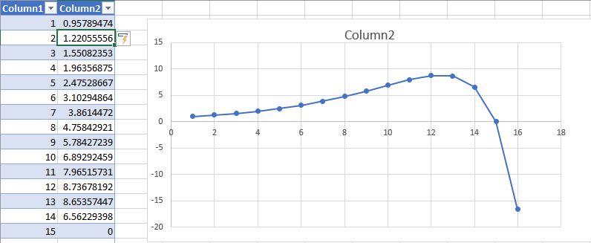
图2-3
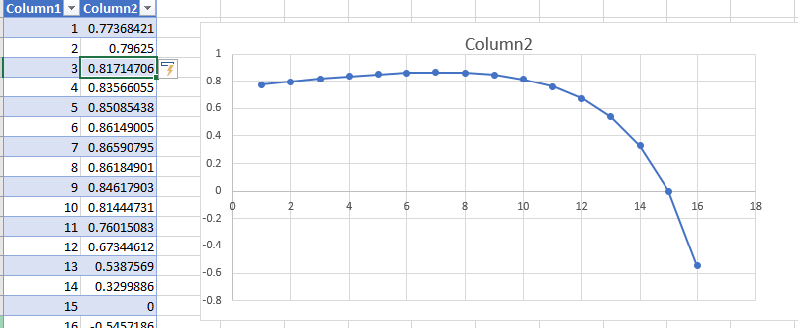
图2-4

- 在第三个问题中，可以使用第2小题的公式
Yt=P0（r）t[1-c/(1500-100t+c)] 令单个汽车成本c=500美元
由题意得，r=110%时，绘图结果如2-6
此时结果同第一小题结果不一致：当r=115%时，t=11收益最高；当r=110%时，t=10收益最高。
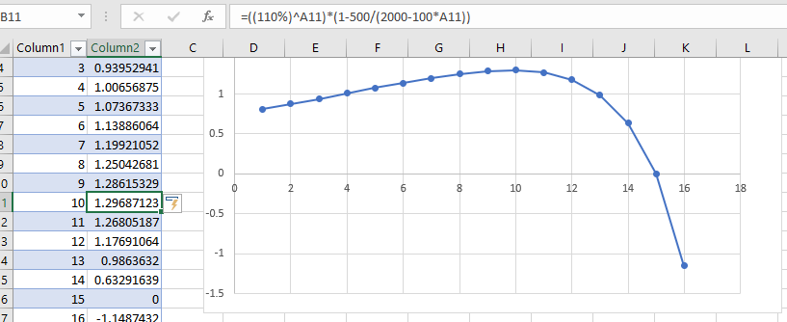
图2-5
当r处于在110%~115%之间时，能够得到大体一致的函数曲线，最高收益折扣量t落在10或11上（此时成本c为500美元）。
- 第四个题目求的是折扣后利润降低的情形
先拿出方程式Yt=P0（r）t[1-c/(1500-100t+c)]
在excel中画图，如果r取到某个区间的值后，曲线没有上升趋势，一直单调下降的话，明显地表明折扣无法带来利润。
不难发现，题目实际上要求解答的是：r为何值时，该方程的其他值恒小于Y0，此时成本c依旧设为500美元。由于求单调性对于该函数可以用excel绘图比对，如图2-7（r=102%）、2-8（r=101%）所示
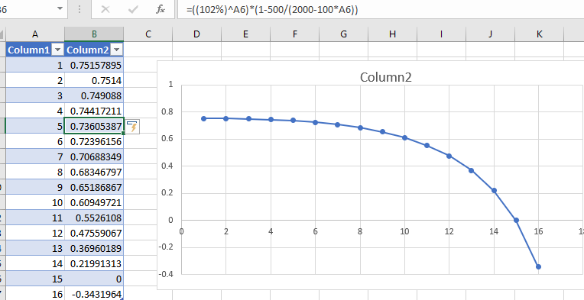
图2-6
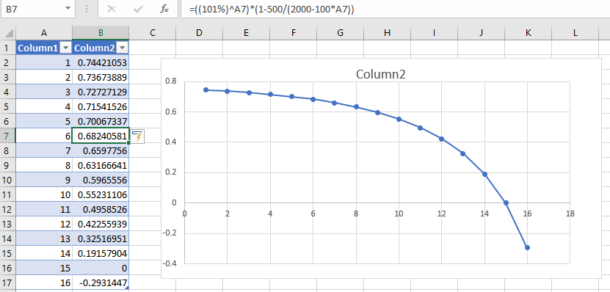
图2-7
最后比对回答：当成本c为500美元时，折扣量销售额每单位折扣增加1%以下销售额时，折扣使利润减少
第三部分 结果与讨论（可加页）
- 实验结果分析（包括数据处理、实验现象分析、影响因素讨论、综合分析和结论等）
- 席位问题
从建模角度来看，席位问题只涉及到单一变量，但是通过编程语言可以极大的减少人工比较时间。利用python强大的数据数据处理能力，可以极大的提高效率。同时减少错误
- 关于汽车销售的实验结果分析
重点：销售额与销售量，题意得准确理解能够极大得提高解题效率
中英文翻译的不同对题意理解不同造成了解题效率的不同。由于一辆汽车的销售成本c是未知的。如果翻译“单位折扣下影响了销售额”而非“单位折扣下影响了销售量”。成本c就必须进入这个建模体系，但我们不知道c的确切数值，仅仅使用一个字母会给做题带来大困扰。因此在后面的解题中，如果不设置c的确切数值，使用excel画图是完全不可行的。这样解题需要参与本次实验的学生掌握二元复合函数的求导，并且这个求导过程较为复杂。
二、小结、建议及体会
1.利用编程语言可以极大的提高效率，同时减少错误。
2．Excel功能强大，在今后的建模中，需要好好加以利用。
第四部分 评分标准（教师可自行设计）及成绩

 | 观测点 | 考核目标 | 权重 | 得分
实验预习 | - 预习报告  - 提问  - 对于设计型实验，着重考查设计方案的科学性、可行性和创新性 | 对实验目的和基本原理的认识程度，对实验方案的设计能力 | 20%
实验过程 | - 是否按时参加实验  - 对实验过程的熟悉程度  - 对基本操作的规范程度  - 对突发事件的应急处理能力  - 实验原始记录的完整程度  - 同学之间的团结协作精神 | 着重考查学生的实验态度、基本操作技能；严谨的治学态度、团结协作精神 | 30%
结果分析 | - 所分析结果是否用原始记录数据  - 计算结果是否正确  - 实验结果分析是否合理  - 对于综合实验，各项内容之间是否有分析、比较与判断等 | 考查学生对实验数据处理和现象分析的能力；对专业知识的综合应用能力；事实求实的精神 | 50%
该项实验报告最终得分

教师签名： 。

